«Бекітемін»

№32 «Балдәурен» балабақшасының

меңгерушісі М.И. Махамбетова

«_____»__________ 20____ ж.

Педагогикалық кеңес ____________

«___»___________Бұйрық № _________________

**ҚОСЫМША АҚЫЛЫ ҚЫЗМЕТТЕР КӨРСЕТУ ТУРАЛЫ ЕРЕЖЕ**

**1. Жалпы ережелер**

* 1. Қосымша ақылы қызметтер көрсету туралы осы Ереже (бұдан әрі - Ереже) «____________________» мектепке дейінгі ұйымында

- 2007 жылғы 27 шілдедегі № 319-ІІІ ҚР «Білім туралы» заңымен;

- ҚР Үкіметінің 2013 жылғы 17 мамырдағы № 499 «Мектепке дейінгі ұйымдардың типтік ережесі» қаулысымен;

- Астана қаласы Әкімдігінің қауылысымен;

- мектепке дейінгі ұйымының Жарғысы негізінде бекітілген.

* 1. Ережеде қолданылатын түсініктер:
* *Тапсырыс беруші –* тапсырыс беруге ниеті бар немесетапсырыс беретін ата-аналар немесе олырдың заңды өкілдері, немесе қосымша ақылы қызметтерге тапсырыс берушілер.
  1. *Орындаушы–* халыққа қосымша ақылы қызметтер көрсететін ___________________________________________ МКҚК (бұдан әрі - МДҰ).
  2. МДҰ-нда көрсетілетін қосымша ақылы қызметтердің тізімі және қызметтерді көрсету тәртібі МДҰ-ның Жарғысы мен осы Ережемен анықталады.
  3. Қосымша ақылы қызметтер тәрбиеленушілерге жалпыға міндетті білім беру бағдарламалар және мемлекеттік білім беру стандартының аясында, келісім-шарт негізінде көрсетіледі. Қосымша ақылы қызметтерді бюджеттен қаржыландыратын жалпыға міндетті білім беру бағдарламалары мен мемлекеттік білім беру стандартының қызметі аясында және оның орынына көрсетуге болмайды.
  4. Қосымша ақылы қызметтер тәрбиеленушілердің бюджеттен тыс қаражаты есебінен жүзеге асырылады, өз еркін білдірген жағдайда (қолдаушылар, жәрдемшілер, ата-аналар (заңды өкілдері) (бұдан әрі – Тұтынушылар) арқылы жүзеге асады және қосымша ақылы қызметтерді басқасының орнына көрсетуге болмайды және бюджеттен қаржыландыратын негізгі білім беру қызметі аясында жүргізілмейді.
  5. Осы Ереже Педагогикалық кеңеспен келісіп, МДҰ-ның басшысымен бекітіледі.
  6. Осы Ереже МДҰ-ның қызметін регламенттеуші жергілікті нормативтік актісі болып табылады.
  7. Ереже қосымша ақылы қызметтерді көрсету тәртібі мен талаптарын анықтайды.
  8. Осы Ережеге өзгертулер мен толықтырулар Педагогикалық кеңестің келісуі негізінде МДҰ-мен қажеттілікке қарай енгізіледі.
  9. Ереже белгісіз мерзімге қабылданады.
  10. Ереженің жаңа редакциясына қабылданғаннан кейін, алдынғы редакцияның күші жойылады.

**2. Қосымша ақылы қызметтерді көрсету мақсаттары**

* 1. МДҰ-да көрсетілетін қосымша ақылы қызметтердің негізгі мақсаттары болып табылады:
* халықтың сауықтыру және балалардың жан-жақты тәрбиелеу мен оқытуда қажеттіліктерін толық қанағаттардыру;
* балалардың жеке қабілеттерін және қызығушылықтарын дамыту;
* отбасылық және қоғамдық тәрбиенің тұтастығын және сабақтастығын қамтамасыз ету;
* мектепке дейінгілердің бейімделуі және әлеуметтенуі;
* қосымша қаржыландыру көздерінен қаражатты тарту.
  1. Қосымша ақылы қызметтер оқу жылына (қыркүйек - мамыр) анықталады, ата-аналардың немесе заңды өкілдердің қажеттіліктеріне байланысты және осы шарттың Қосымшасына кіреді. Қосымшада көрсетіледі:
* қосымша ақылы қызметтердің түрлері;
* құны және төлеу тәртібі;
* көрсетілетін қызметтер спецификасымен байланысты басқа мәліметтер.
  1. Қосымша ақылы қызметтерді көрсету негізгі білім беру қызметтеріне зиянын тигізбейді, сапасын төмендетпейді.
  2. Қосымша ақылы қызметтерді жүргізу кәсіпкерлік іс болып саналмайды.

**3. Қосымша қызметтердің түрлері**

МДҰ келесі қосымша ақылы қызметтерді көрсетеді: дамыту, сауықтыру, көркем-эстетикалық. қосымша дамыту және сауықтыру, білім беру процессіне жалғаспалы қызметтерге қосымша ақылы қызметтердің тізімі ата-аналардың (балалардың заңды өкілдері) қажеттіліктерін зерттеу

арқылы қалыптастырылады. МДҰ-мен қажеттілікті зерттеу сауалнама, сауал-сұрақ, сұхбаттасу арқылы іске асырылады.

* 1. МДҰ көрсететін қосымша ақылы қызметтерге келесі қызметтер жатады:

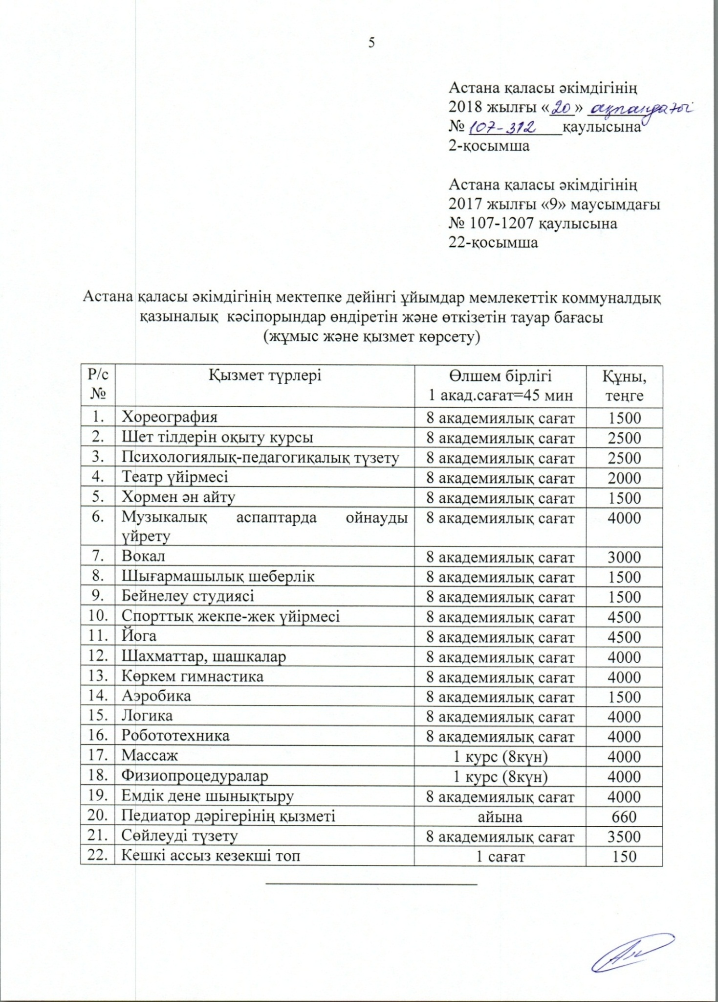

* 1. МДҰ-ның қосымша ақылы қызметтердің тізімі Педагогикалық кеңесте қарастырылып, әр қызметтер түріне қажеттілік есебі мен қажетті қызметтерге МДҰ-нің мүмкіндігін есепке ала отырып балабақша меңгерушісінің бұйрығымен және Астана қаласы Әкімдігінің қаулысымен бекітіледі.

3.3.Көрсетілетін қосымша ақылы қызмет түрлері оқу жылының ішінде өзгерген жағдайда, қосымша ақылы қызметтер тізімі қайдатан бекітілуге тиіс.

* 1. Қосымша ақылы қызметтер тізімі МДҰ-ның меңгерушісімен бекітіледі.

**4. Қосымша ақылы қызметтерді көрсету талаптары**

* 1. Қосымша ақылы қызметтердің көрсетілуі ата-аналардың (заңды өкілі) сауалдары негізінде ұйымдастырылады.
  2. Орындаушымен көрсетілетін қосымша ақылы қызметтер тізімі мен оларды көрсету тәртібі Жарғы және осы Ереженің негізінде анықталады.
  3. МДҰ білім беру процесінің қатысушыларына (ата-аналарға (заңды өкілдерге, оқытушыларға) келесі ақпаратты ұсынуға міндетті:
* қосымша ақылы қызметтерді көрсеу талаптарын;
* қосымша ақылы қызметтер тізімін.
  1. Әр қосымша ақылы қызмет үшін қосымша ақылы қызметтерді ұйымдастыру бойынша бағдарламалар зерттелініп бекітілуі тиіс.

**5. Қосымша ақылы қызметтерді көрсету тәртібі**

* 1. Ақылы қызметтерді көрсету, МДҰ-ның Жарғысына сай меншікті кірістерді алу және қойылған мақсаттарға жетуүшін қосымша қызмет болып табылады.
  2. Халыққа ақылы қызметтер көрсету МДҰ-мен келісім-шарт шеңберінде іске асырылады:
  3. Келісім-шарт жазбаша және екі данада жасалады, бір данасы ата-аналарда (заңды өкілдерде) қалады.
  4. Келісім-шарттың формасы осы Ереженің Қосымшасы болып табылады.
  5. Келісім-шартты жасаған кезде ата-аналар (заңды өкілі) осы Ережемен және МДҰ-дақосымша ақылы қызметтерді көрсету шартын белгілейтін басқа

да нормативтік актілермен танысуы тиіс. Келісім-шартты жасағаннан кейін қосымша ақылы қызметтердің құнын жоғарлатуға жол берілмейді.

* 1. Қосымша ақылы қызметтерді көрсету бойынша қызметі МДҰ-ның меңгерушісімен белгілінген тәртіпте басқарылады:
  2. Қосымша ақылы қызметтерге сұранымды зерттеп, қызметтердің тұтынушылардың контингентін анықтайды;

5.8.Балалардың қауіпсіздігі мен денсаулығын қорғау бойынша талаптарын есепке ала отырып қосымша ақылы қызметтерді көрсету үшін қажетті жағдай жасайды;

5.9.МДҰ-да қосымша ақылы қызметтерді ұйымдастыру туралы бұйрық шығарады, қосымша ақылы қызметтерді ұйымдастыру үшін жауаптыны бұйрық шығарып тағайындайды, оның функционалды міндеттерін анықтайды;

5.10.Қосымша ақылы қызметтерге сұранымды зерттеп, қызметтердің тұтынушылардың контингентін анықтайды;

5.11.Балалардың қауіпсіздігі мен денсаулығын қорғау бойынша талаптарын есепке ала отырып қосымша ақылы қызметтерді көрсету үшін қажетті жағдай жасайды;

5.12. МДҰ-да қосымша ақылы қызметтерді ұйымдастыру туралы бұйрық шығарады, қосымша ақылы қызметтерді ұйымдастыру үшін жауаптыны бұйрық шығарып тағайындайды, оның функционалды міндеттерін анықтайды;

5.13.Қосымша ақылы қызметтерді көрсетудің сметасын жасап бекітеді;

5.14.Қосымша ақылы қызметтердің құнын бекітеді;

5.15. Мамандарды іріктеп қабылдайды (қосымша ақылы қызметтерді көрсету бойынша жұмысқа негізгі қызметкерлер да, басқа ұйымдардың мамандары да азаматтық-құқықтық түрінде келісім-шарт бойынша қабылданады);

5.16.Әр қосымша ақылы қызметке қосымша ақылы қызметтерді ұйымдастыру бойынша бағдарлама бекітеді. қосымша ақылы қызметтердің жоспарын бекітеді. Қосымша қызмет ретінде орындаушымен ұсынылатын сағат саны, Тұтынушының жастық және жеке ерекшеліктеріне сәйкес болуы тиіс;

5.17. Қосымша ақылы қызметтерді көрсету кестесін жасайды;

5.18.Қызметтің атауын, келісім-шарттың мерзімін, қызметтің сомасы мен төлеу шартын және т.б. шарттарды алдын-ала ескере отырып Тұтынушылармен қосымша ақылы қызметтерге келісім-шарт жасайды;

5.19. Қосымша ақылы қызметтердің сапасына жауап береді;

5.20. Әкімшілік басшылықты құрады, қаржы-шаруашылық қызметіне, сметалық, қаржы және еңбек тәртібіне, мүліктің, материалдық және басқа да

құндылықтардың сақталуына бақылау жүргізеді және жауапты болып табылады;

5.21. Ата-аналарға арналған ақпараттық стендтің безендіруін ұйымдастырады, стендте келесі ақпарат ұсынылған: қосымша ақылы қызметтердің тізімі, қосымша ақылы қызметтерді көрсету шарты, қызметтің құнын және өткізу кестесі; берілген ақпаратты МДҰ сайтында жариланады.

**6. Қаражатты алу және жұмсау тәртібі**

* 1. МДҰ-мен қосымша ақылы қызметтерді көрсету үшін МДҚ-ның дербес шотына қаражат аудару арқылы қолма-қол ақшасыз есеп айырысу арқылы жасалады.
  2. Салық салу мақсатында МДҰ бюджеттік қаражаттың және қосымша ақылы қызметтерден түскен табыстың дара есеп жүргізуге міндетті.
  3. Қосымша ақылы қызметтерден түскен қаражат қосымша ақылы қызмет көрсететін қызметкерлердің жалақысын төлеуге, материалдық-техникалық базаны дамытуға жұмсалады.

**7. Тараптардың құқықтары, міндеттері және жауапкершілігі**

* 1. Орындаушы:

# қосымша ақылы қызметтерді көрсету бойынша жұмысқа біліктілігі сай мамандарды өз білгенінше қабылдау (Қазақстан Республикасы Білім және ғылым министрінің 2009 жылғы 13 шілдедегі№338 «Педагог қызметкерлер мен оларға теңестірілген тұлғалардың лауазымдарының үлгілік біліктілік сипаттамаларын бекіту туралы» бұйрығы);

* қосымша ақылы қызметтерден түскен қаражатты кірістер мен шығыстар сметасына сәйкес жұмсау;
* өндірістік қажеттілік жағдайына байланысты қосымша ақылы қызметтерді көрсету кестесін өзгертуге құқылы.
  1. Тұтынушы қосымша ақылы қызметтерге төлемеген жағдайда МДҰ «Мектепке дейінгі ұйымдардың типтік ережесіне» сай қосымша ақылы қызметтерді көрсету туралы келісім-шартты мерзімнен бұрын бұзуға құқылы.

* 1. Тапсырыс беруші:
* Жарғымен, көрсетілген қызметтің құнын есебімен танысуға;
* көрсетілетін қызметтердіңтиісті сапасын талап ету;
* қосымша ақылы қызметтердің тізімінен қызметті таңдап алуға;
* қосымша ақылы қызметтердің бағдарламалары мен қосымша ақылы қызметтерді орындайтын мамандардар туралы ақпарат алуға;

қосымша ақылы қызметтерді көрсету туралы келісім-шартты мерзімнен бұрын бұзуға құқылы.

* 1. Орындаушы:
* қосымша ақылы қызметтерді көрсетуге қажетті жағдай жасауға;
* мамандардың кадрлар құрамын қамтамасыз етуге;
* қосымша ақылы қызметтерді көрсетуді бағдарламалар және келісім-шарт талаптарына сай толық көлемінде қамтамасыз етуге;
* оқу қызметтерді өткізу барысында балалардың өмірі мен денсаулығына жауапкершілік алуға;
* қосымша ақылы қызметтердің сапасына бақылау жүргізуге;
* көрсетілген қосымша ақылы қызметтер және олырдың орындаушылары туралы расталған ақпарат ұсынуға;
* Орындаушы келісім-шарттың талаптарын, қызмет көрсетуге қойылған талаптарды орындамағаны үшін, ҚР заңнамасына сай Тапсырыс беруші алдында жауапкершілік алуға міндетті.
  1. Тапсырыс беруші:
* дәлелді себеп бойынша келмеген жағдайда Орындаушыны алдын-ала ескертуге;
* көрсетілген қызметтер үшін келісім-шартта белгіленген тәртіп пен мерзімінде төлемақысын төлеуге (көрсетілген қызметтерге алдын-ала төлеуге).
* келісім-шарттың талаптарын орындауға;
* МДҰ-ның тәртібін сақтауға;
* қосымша ақылы қызметтердің сапалы түрде жүзеге асырылуын талап етуге міндетті.
  1. Келісім-шарт бойынша көрсетілетін қызметтердің орындалмағаны немесе дұрыс орындалмағаны үшін Орындаушы және Тапсырыс беруші жауап беруге міндетті.

7.7. Орындаушының ынтасы бойынша келісім-шартТараптарының бір жағымен келесі жағдайда бұзылуы мүмкін:

а) «Мектепке дейінгі ұйымдардың типтік ережесіне» сай көрсетілген қосымша ақылы қызметтер үшін төлемді кешіктірген жағдайда;

б) Тұтынушының әрекеті (әрекетсіздігі) нәтижесінде қосымша ақылы қызметтерді көрсету бойынша міндеттерді тиісті орындауға мүмкіндік болмаған жағдайда.

**8. Ереженің қорытындысы**

* 1. Қосымша ақылы қызметтерді көрсету тәртібі өзгерген жағдайда осы Ережеге қажетті толықтырулыр мен өзгертулер енгізілуі мүмкін.
  2. Осы Ережеде қарастырылмаған барлық жағдайларда МДҰ Қазақстан Республикасының заңнамасын басшылыққа алады.